“무조날로 무좀 아웃!”…한미약품, 1200만 관중 야구장 광고 시작

무조날, 서울 잠실야구장 광고 통해 관람객·시청자 동시 공략
프로야구 시즌 맞춰 스포츠 마케팅 전개…소비자 접점 확대

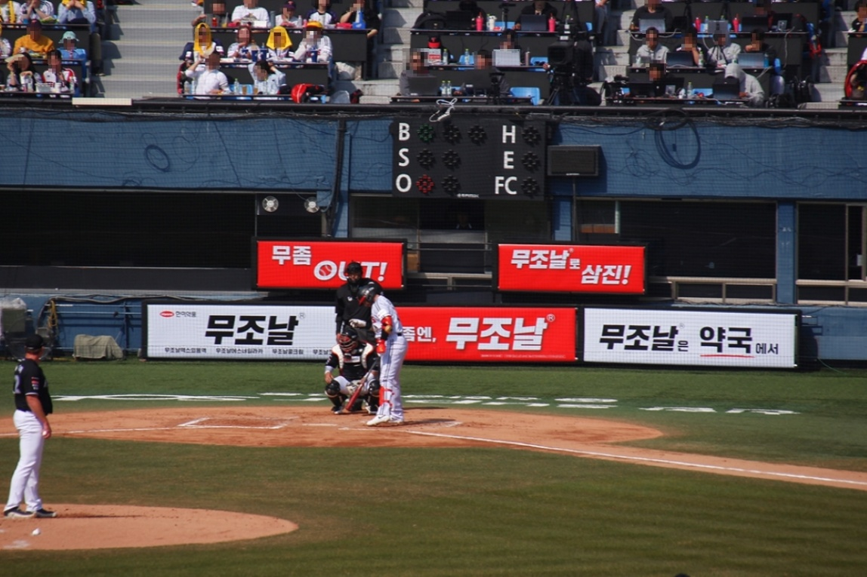
<사진> 잠실야구장 무조날 광고 모습.

(2026년 4월 14일) 한미그룹 핵심 사업회사 한미약품이 프로야구 시즌을 맞아 일반의약품 브랜드 경쟁력을 앞세운 스포츠 마케팅 활동에 나선다.

한미약품은 피부·손발톱진균증 치료제 ‘무조날’과 구강청결제 ‘케어가글액’의 소비자 대상 광고를 2026 KBO 프로야구 시즌 기간 동안 서울 잠실야구장에서 진행한다고 14일 밝혔다.

지난해 프로야구가 1,200만 관중을 돌파하는 등 높은 인기를 이어가는 가운데, 이번 광고를 통해 보다 친숙한 제품력 소구가 가능할 것으로 기대된다.

‘무조날’은 경기 중계 화면에 노출 빈도가 높은 포수 뒤편 회전식 롤링보드 광고를 통해 브랜드 인지도를 높인다. 특히 ‘무좀 OUT(아웃)!’, ‘무조날로 삼진!’, ‘무좀엔, 무조날’ 등 야구 경기 상황을 연상시키는 카피를 활용해 무좀 증상 완화에 대한 제품 특성을 직관적으로 전달한다.

한미약품은 프로야구 시즌 동안 높은 시청률과 현장 관람객을 기반으로 한 스포츠 마케팅을 통해 제품 인지도를 확대하고, 일상에서 쉽게 구매할 수 있는 일반의약품 브랜드로서 소비자 접점을 강화한다는 전략이다.
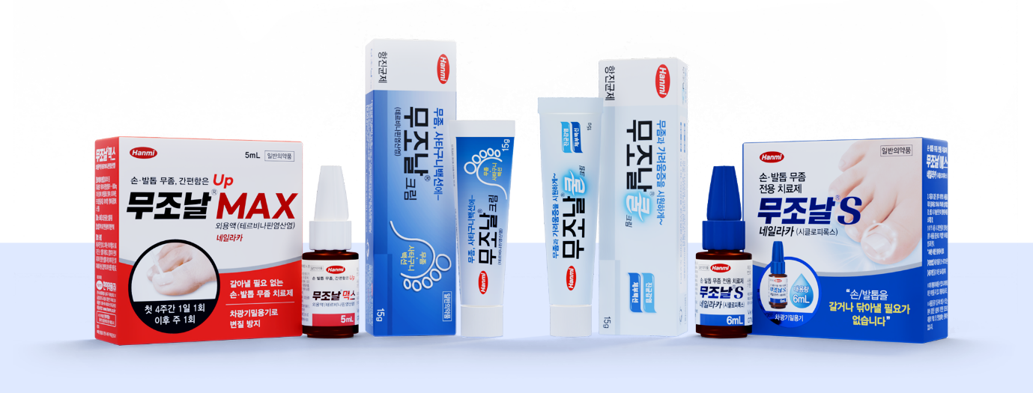
<사진> 한미약품의 피부·손발톱진균증 치료제 무조날 4종.
왼쪽부터 무조날맥스외용액, 무조날크림, 무조날쿨크림, 무조날에스네일라카.

무조날은 피부 및 손발톱진균증 치료를 위한 제품군으로, 다양한 제형을 통해 증상과 부위에 맞는 치료를 돕는다. 특히 지난해 테르비나핀염산염을 주성분으로 한 손발톱진균증치료제 ‘무조날맥스외용액’을 국내 처음으로 선보이며 제품 라인업을 강화했다.

무조날맥스외용액은 초기 4주간 하루 한 번 사용한 이후 주 1회 사용하는 용법으로 편의성을 높였다.

‘무조날에스네일라카’는 시클로피록스를 주성분으로 하며, 약효 저하를 방지하기 위해 차광기밀용기를 적용했다.

‘무조날크림’과 ‘무조날쿨크림’은 항진균 성분 테르비나핀염산염을 기반으로 피부진균증 치료에 사용된다. 특히 무조날쿨크림은 리도카인과 L-멘톨을 함유해 가려움 및 통증 완화에 도움을 줄 수 있다.

아울러, 한미약품은 이번 프로야구 시즌 동안 일반의약품 구강청결제 ‘케어가글액’ 광고도 함께 진행하며 자사 브랜드 노출을 확대한다. 케어가글액 광고는 관중석 LED 전광판을 통해 송출된다.

케어가글액은 관중석 LED 전광판을 통해 관람객과 시청자에게 동시에 명확한 메시지를 전달하며 ‘입속 세균 공격, 케어가글로 아웃’이라는 카피로 구강 내 세균을 효과적으로 관리하는 제품 특성을 강조했다.

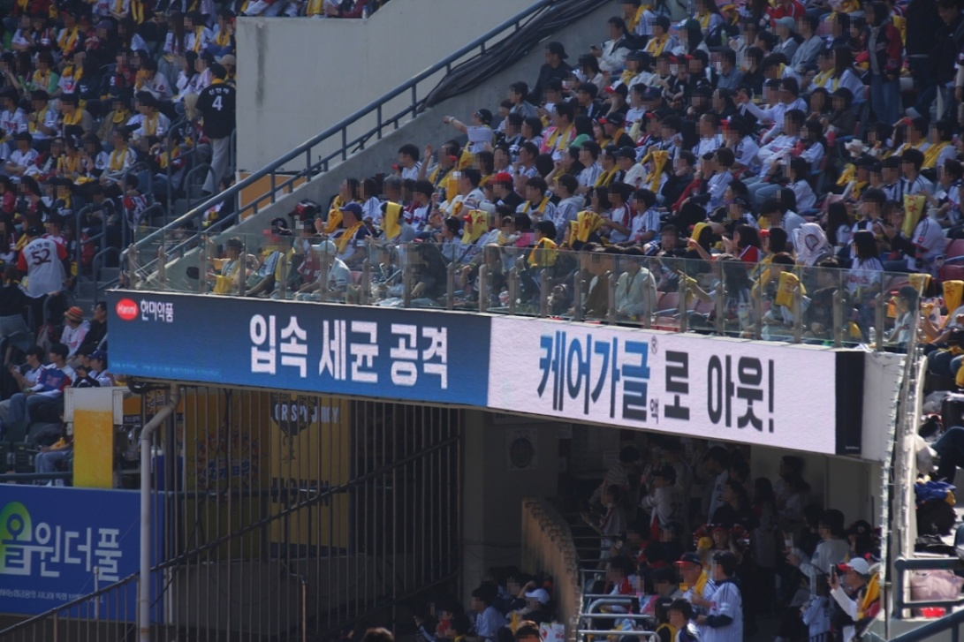
<사진> 잠실야구장 관중석 LED 전광판 ‘케어가글액’ 광고 모습.

한미약품 관계자는 “이번 광고는 인기 스포츠인 야구와 연계해 소비자들이 제품의 특성과 효능을 보다 쉽게 인식할 수 있도록 기획됐다”며 “앞으로도 일상에서 쉽게 접할 수 있는 일반의약품을 중심으로 소비자 접점을 확대해 나가겠다”고 말했다.

무조날과 케어가글액은 한미사이언스 계열사인 헬스케어 전문 유통기업 온라인팜을 통해 전국 약국에 유통되며, 소비자가 처방전 없이 직접 약국에서 구매할 수 있는 일반의약품이다.

<끝>

■ 자료 문의 : 최희라 과장 (02 410 9849) / 안종연 대리 (02 410 9831)

